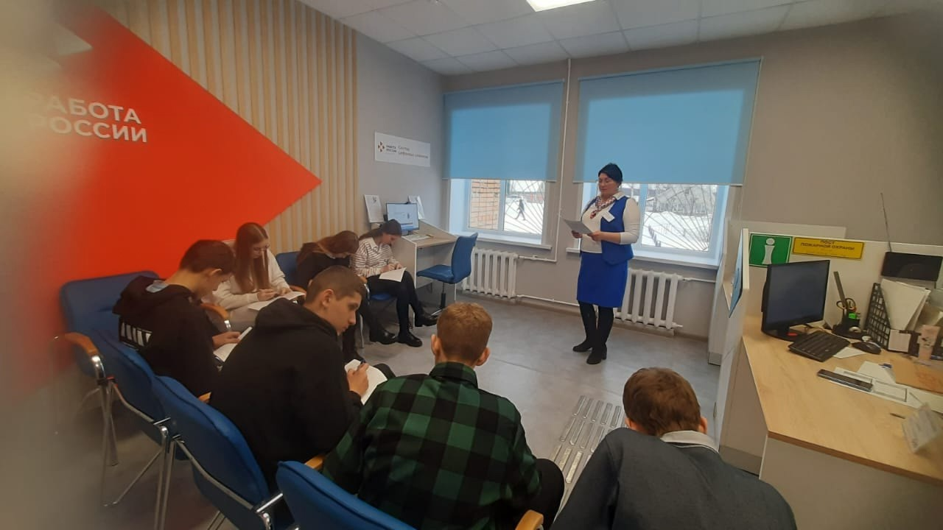

* Cпециалисты  кадрового центра провели экскурсию для учащихся 8 класса Большеигнатовской средней школы в рамках молодежного клуба «Дело молодое»

Подростки были ознакомлены с работой кадрового центра, мерами государственной поддержки, которые оказываются специалистами службы занятости, о возможности единой цифровой платформы «Работа России» [https://trudvsem.ru/](https://vk.com/away.php?to=https%3A%2F%2Ftrudvsem.ru%2F&post=-223060986_195&cc_key=).

Далее последовала профориентационная беседа о правилах выбора профессии. Ребята узнали о существовании формулы выбора профессии «Хочу-Могу-Надо», о типах профессий по предмету труда: "Человек-Человек", "Человек-Природа", "Человек-Техника", "Человек-Знаковая система", "Человек-Художественный образ".

Было проведено профориентационное тестирование, в результате которого ребята проанализировали свои направленности на тот или иной тип профессии.